|  |
| --- |
| **2. teden – 3. razred** |
| PONEDELJEK, 23. 3.  MAT – Reši učni list in ustno ponovi poštevanko  SLJ – ponovi umetnostna in neumetnostna besedila na spletu:  <https://www.thatquiz.org/sl/practicetest?1w4ln37w827c>  SLJ – beri  ŠPO – razgibaj celo telo ☺ |
| TOREK, 24. 3.  MAT – Utrjuj poštevanko preko spletne strani: <https://interaktivne-vaje.si>  Pojdi na 1. do 5. razred – računam do 100 – množenje – deljenje  SLJ – V berilu na strani 40 preberi pesem DOMIŠLJIJA  Nato pa vključi svojo domišljijo in v zvezek napiši zgodbo z naslovom KAJ BI BILO, ČE…  SLJ – beri |
| SREDA, 25. 3.  MAT - reši učni list, ustno ponovi poštevanko  SLJ – Danes je materinski dan.  V zvezek napiši mami lepo voščilo za materinski dan.  LUM – Ob voščilu za materinski dan nariši še risbo z barvicami.  GUM |
| ČETRTEK, 26. 3.  MAT – reši učni list in ponovi poštevanko, bodi vsak dan malo hitrejši/a  SLJ – branje z razumevanjem  Preberi besedilo o kamilici, na dolgo odogovori v zvezek. Potrudi se pri pisavi.  SPO – na Lilibi ponovi o Sloveniji in državnih simbolih  Greš na: mestni trg – SPO – jaz in družba - Slovenija  <https://www.lilibi.si/mestni-trg/spoznavanje-okolja/jaz-in-druzba/slovenija/o-sloveniji>  <https://www.lilibi.si/mestni-trg/spoznavanje-okolja/jaz-in-druzba/slovenija/pobarvaj-grb-in-zastave> |
| PETEK, 26. 3.  MAT – reši učni list, ponovi poštevanko  SLJ – na Lilibi naredi nekaj vaj na:  Mestni trg – slovenščina – jezikarija  <https://www.lilibi.si/mestni-trg/slovenscina/jezikarija>  SLJ – beri  ŠPO – Če je vreme primerno, pojdi teči. Drugače pa naredi razgibalne vaje.  **Učni list – SREDA, 25.3.** |

1. Izračunaj.

|  |  |  |
| --- | --- | --- |
| 7 + 29 = ____ | 90 – 36 = ____ | 66 – 37 = ____ |
| 15 + 17 = ____ | 70 – 5 = ____ | 44 + 36 = ____ |
| 19 – 8 = ____ | 27 + 41 = ____ | 87 – 69 = ____ |
| 28 – 15 = ____ | 33 + 58 = ____ | 32 + 65 = ____ |
| 52 – 36 = ____ | 45 + 50 = ____ | 66 + 25 = ____ |

MCj04134940000[1]**2.** Na mizi je polna košara dobrot. V njej so 3 čokolade, vrečka bombonov, 14 hrušk in 17 mandarin. Koliko sadežev je v košari?

R:____________________________________

o:___________________________________________________________

**3.** Izračunaj.

8 · 3 = ___ 40 : 8 = ___ ___ · 3 = 27 4 · 9 = ____

8 · 7 = ___ 64 : 8 = ___ ___ · 7 = 49 21: 3 = ____

6 · 8 = ___ 42 : 6 = ___ ___ · 6 = 54 ___ · 3 = 27

9 · 1 = ___ 5 : 1 = ___ ___ · 4 = 28 28 : 4 = ____

2 · 8 = ___ 14: 2 = ____ ___ · 5 = 35 7 · 7 = ____

6 · 3 = ____ 20 : 2 = ____ ___ · 7 = 63 9 · 8 = ____

4. Sam/a sestavi besedilno nalogo za račun: 27 : 3 = ______

**UČNI LIST- MATEMATIKA četrtek, 26. 3.**

7 · 5 = _____ 7 · 8 = _____ 3 · 9 = _____

32 : 4 = _____ 54 : 6 = _____ 72 : 8 = _____

6 · 6 = _____ 4 · 9 = _____ 7 · 7 = _____

40 : 5 = _____ 42 : 7 = _____ 24 : 3 = _____

5 tednov = _______ dni 8 tednov = _______ dni 3 tedni = ____ dni

35 dni = _____ tednov 14 dni = _____ tedna 63 dni = ____ tednov

10 - **za 5 več** = ____________ 7 - **za šestkrat več** = _________________

20 - **za 8 manj** = _________________ 48 - **za osemkrat manj** = ______________

Jože je star 42 let, njegov sin pa je **šestkrat mlajši**. Hči pa je 3 leta starejša od sina.

Koliko je star sin? R: _______________________________

Koliko je stara hči? R: _______________________________

Tina ima v denarnici 8 evrov, Jan pa **trikrat več**.

Koliko denarja ima Jan? R: __________________________

Koliko denarja imata oba skupaj? R: _______________________

**UČNI LIST – SLJ ČETRTEK, 26. 3.**

**Kamilica**

Kamilica je razširjena skoraj po vsej Evropi. Pri nas raste ob poteh, na vrtovih, med pšenico. Kamilica je enoletna rastlina. V zemlji ima koreniko s koreninicami. Nad zemljo razvije od 20 do 50 cm visoko, razvejano steblo z zelenimi resastimi listi. Na vrhu stebla so cvetni koški z belimi cvetnimi listi. Cveti od junija do avgusta. Za čaj ali poparek uporabimo sveže ali posušene cvetove. Čaj pomaga pri želodčnih težavah, parna kopel pa pomaga pri vnetju grla in sinusov.

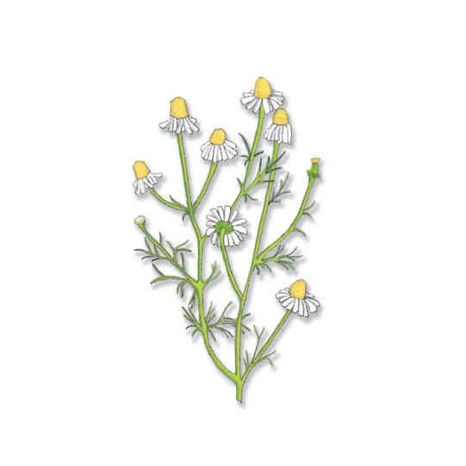1. Na dolgo odgovori na vprašanja. Potrudi se pri obliki ☺.

1. Kje je razširjena kamilica?

2. Pri čem pomaga parna kopel?

3. Kdaj cveti kamilica?

4. Kaj raste na steblu?

5. Kje raste pri nas?

6. Kakšno je steblo?

7. Pri čem pomaga čaj?

8. Kaj ima kamilica v zemlji?

9. Za kaj uporabljamo sveže ali posušene cvetove?

10. Kako visoko je steblo?

2. Kamilici na sliki nariši koreniko s koreninicami.

UČNI LIST – MAT PETEK, 26. 3.

Miha je bil na morju štiri tedne. Koliko dni je bil na morju?

R: ______________________________

O: ___________________________________________________

Obkroži večkratnike števila 6:

 4 6 10 18 25 30 33 42 49 54 59 60

Kateri manjkajo? ________________________________

6 · 8 + 12 = ______________________________________

5 · 7 + 9 = _______________________________________

4 · 6 + 11 = ______________________________________

7 · 9 + 5 = _______________________________________

3 · 7 + 13 = ______________________________________

4 · 4 + 6 = _______________________________________

9 · 5 + 7 = _______________________________________

Oče ima tri tedne in 6 dni dopusta. Koliko dopusta ima oče?

(sestavljen račun)

R: __________________________________

O: _________________________________________________